Frisyreforming
Bruk av curlers

Først, svar på dette:
Hvilke 4 dirigeringer har vi? Og hvilken effekt gir de ulike teknikkene? Hvilken påvirkning har størrelsen på curleren?
Deretter; Velg to av casene - og tegn arbeidstegning som viser hvordan du ville rullet opp håret til kunden din.

Case 1
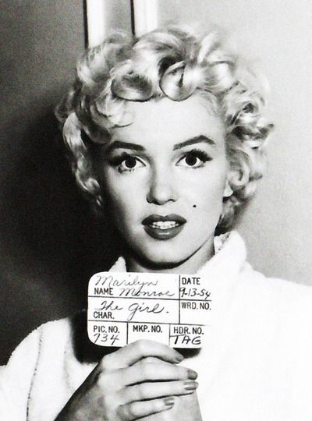
Jenny er en 50-talls inspirert dame på 28 år, med blondt kort bob. Hun viser et bilde av Marilyn Monroe, og du skal rulle opp håret hennes til volum og god krøll. Hvordan ville du gjort arbeidet?
Case 2
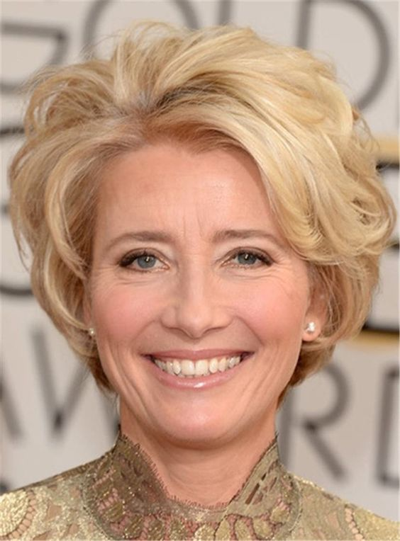

Marit er en dame på 52 år, som ønsker denne frisyren på bildet. Klippen er lik, så hvordan ville du rullet det? Hun ønsker litt volum og lite krøll, og er opptatt av at hun får riktig skill.

Case 3
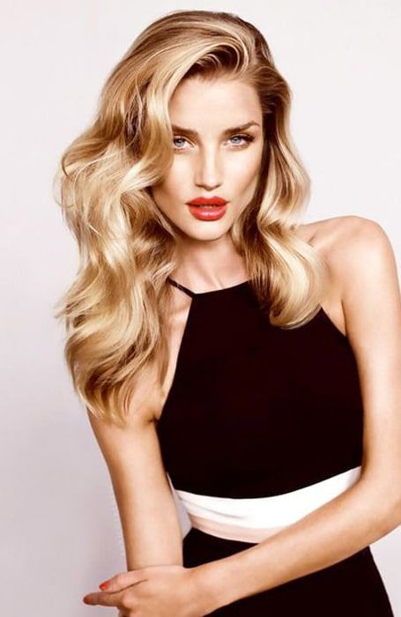

Cathrine elsker dette hollywood håret, og ønsker at du kan fixe noe lignende på henne. Hun har hår ned til skuldrene, hel form klipp. Det er viktig med sideskill, og at krøllen blir stor.

Case 4

Markus digger krøller! Men han tør ikke ta permanent før han får testet hvordan det er å ha krøller. Han ønsker at du ruller det opp så det blir mest mulig likt krøllen på bildet.

